SU PROCEDIMIENTO PRÓXIMO SERÁ:

_________________________registro a las______________________

Con

Dr. Evans Dr. Srinivasan Dr. Tiwari

Llame al 541-222-6200 si tiene alguna pregunta.

Gracias por programar su colonoscopia. Una colonoscopia es un examen que se usa para buscar cambios, como inflamación o irritación de tejidos, pólipos o cáncer, en el intestino grueso (colon) y en el recto. En una colonoscopia, se inserta un tubo largo y flexible (colonoscopio) en el recto. Con una pequeña videocámara en la punta del tubo, el médico puede ver el interior de todo el colon. Si es necesario, se pueden extirpar pólipos, otros tipos de tejido anormal o biopsias con el colonoscopio en la colonoscopia. También se pueden tomar muestras de tejido (biopsias).
En PeaceHealth, estamos comprometidos con la prevención de enfermedades y con su salud. El cáncer de colon es la causa principal de muerte por cáncer en EE. UU. PeaceHealth, y los expertos nacionales en prevención y salud, recomiendan exámenes de detección de cáncer colorrectal en adultos desde los 45 años y hasta al menos los 75 años (puede ser más para algunos pacientes de alto riesgo). Nuestro departamento agradece la oportunidad de participar en su atención médica.
Gracias por elegir PeaceHealth para sus necesidades de atención médica recientes. Nuestra misión es fomentar la salud personal y la de la comunidad con excelente atención. No dude en llamar a nuestro consultorio si tiene preguntas.

Índice
Para su información página 2
Instrucciones para su colonoscopia página 3-5
Medicamentos especiales página 6
Suprep página 8
Nulytley página 9
SuTab página 10
Preguntas frecuentes página 11
Indicaciones página 14
CANCELACIÓN/REPROGRAMACIÓN DEL PROCEDIMIENTO
Si necesita cancelar o reprogramar su cita, llame al 541.222.6200 con un mínimo de 1 semana de antelación, para que podamos programar a otro paciente.

TRANSPORTE

Usted debe arreglar para que un familiar o amigo adulto lo lleve al procedimiento y a su casa después del procedimiento. Deberán estar disponibles durante toda la cita. Es política de PeaceHealth que un adulto responsable lo lleve a casa después del procedimiento (viajar en autobús o taxi no es una opción a menos que lo acompañe un adulto responsable). Si no tiene a nadie con quien ir y volver de la colonoscopia, deberá reprogramarse el procedimiento.
SEDACIÓN

El sedante lo ayuda a que se relaje y se sienta cómodo durante el procedimiento. Es posible que se sienta bien después de su procedimiento, pero su juicio se verá afectado por el sedante que reciba. *No conduzca, tome decisiones legales, regrese al trabajo, ni beba alcohol por el resto del día.

MEDICAMENTOS ACTUALES

Puede tomar todos los medicamentos diarios hasta 2 horas antes de la hora de registro. Los medicamentos incluyen los de la presión y los betabloqueadores, a menos que se indique otra cosa.

ESTREÑIMIENTO
Vea la pág. 6

MEDICAMENTOS ANTICOAGULANTES

Vea la pág. 6 “Instrucciones para medicamentos especiales”
PACIENTES DIABÉTICOS
Vea la pág. 6 “Instrucciones para medicamentos especiales”.

RECOGIDA DE LA PREPARACIÓN CON RECETA

Siga las instrucciones de este paquete y no las que le den cuando recoja la receta. Un miembro de nuestro personal lo llamará aproximadamente una semana antes de la fecha del procedimiento para confirmar la hora, su preferencia de farmacia para el envío de la receta para la preparación del colon, y para responder cualquier pregunta que pueda tener. Nuestro consultorio DEBE comunicarse con usted para confirmar, de lo contrario el procedimiento se cancelará. Si nuestro personal no lo llama una semana antes de su procedimiento o si tiene preguntas, llame al 541-222-6200. Si prefiere una preparación para los intestinos más que otra, dígaselo a nuestro personal cuando lo llamen para confirmar el procedimiento. Comuníquese con su seguro sobre la cobertura de las distintas preparaciones, si es necesario.

INSTRUCCIONES PARA LA COLONOSCOPIA
Todas las preparaciones para los intestinos funcionan mejor si se toman como dosis dividida. Tomará la primera dosis la noche antes de la colonoscopia. La segunda dosis la tomará el día del procedimiento. Su preparación para la colonoscopia es crucial para el éxito del procedimiento. Es muy importante que beba toda la solución para limpiar el colon.
Name | Brand
Exenatide | Byetta
Exenatide | Bydureon
Liraglutide | Victoza
albiglutide | Tanzeum
Dulaglutide | Trulicity
Lixisenatide | Lixumia
Beinaglutide
Semaglutide | Ozempic
Semaglutide | Rybelsus
PEG-loxenatide | Fu Laimei
Tirzepatide | Mounjaro

SIETE DÍAS ANTES DE LA COLONOSCOPIA
Si le recetan un medicamento GLP-1 como el que se indica en la tabla de la derecha, deberá dejar de tomarlo 7 días antes del procedimiento.

CINCO DÍAS ANTES DE LA COLONOSCOPIA:
- Evite nueces, semillas, frijoles, maíz, fruta deshidratada, vegetales crudos, ensaladas, palomitas de maíz y panes multigrano.
- Deje de tomar aceite de pescado/suplementos de omega 3 y suplementos de hierro por vía oral.
Dieta baja en fibras/residuos (Ver última página)

DOS DÍAS ANTES DE LA COLONOSCOPIA:

- Mantenga todos los AINE Ibuprofeno (Advil), Naprosyn (Aleve) Meloxicam y Aspirina de concentración completa.

EL DÍA ANTES DE LA COLONOSCOPIA:
Solo líquidos claros hoy. No se permite ninguna comida sólida, productos de leche ni alcohol.

Los líquidos claros que puede beber incluyen (nada rojo ni morado):
Gatorade  Bebidas carbonatadas | Crystal Light  Paletas de hielo | Jugos de frutas claras (manzana o uva verde)
Café negro (puede ser con azúcar) | Té negro (puede ser con azúcar) | Gelatinas
Té | Caldo sin grasa (solo hasta medianoche) | Agua con vitaminas

- 5:00 P. M.: Empiece a beber la primera dosis de la preparación que le recetaron.

Siga las instrucciones de este paquete y no las que le den cuando recoja la receta. Es muy importante no comer comida eldia anterior. SOLAMENTE LIQUIDOS

EL DÍA DE LA COLONOSCOPIA
- 5 horas antes del registro, beba el resto de la preparación (un vaso de 8 onzas cada 15 minutos) hasta terminarla. Termine de beber toda la preparación 2 horas antes de la hora de registro.
- Siga bebiendo líquidos claros (excepto caldo) hasta 2 horas antes de registrarse.
- 2 horas antes de registrarse, no consuma nada por boca (ni siquiera agua) hasta después
del procedimiento.
- Vístete con ropa cómoda que se pueda quitar y poner fácilmente.
- Traiga o use calcetines.

CONSEJOS PARA TOLERAR LA PREPARACIÓN
- Use vaselina/pomada A&D o toallitas de bebé para las molestias en el ano.
- Después de mezclar la solución de preparación, déjela enfriar en el refrigerador unas horas antes de beberla (bébala en un plazo de 24 horas desde que la mezcló).
- Para disminuir el mal gusto en la boca, intente beberla rápidamente. Entre sorbos, puede usar trozos de lima limón o dulces o pastillas de menta o mentol por boca.
- Si empieza a tener hinchazón o náuseas, ralentice el consumo de líquidos, pruebe salir a caminar y tome aire fresco. Debería ir sintiéndose mejor a medida que las deposiciones se hacen más frecuentes.
- Beba con pajilla.
- Las toallitas de limpieza de higiene personal pueden ser más suaves que el papel higiénico.
- Cepíllese los dientes o use enjuague bucal para humedecer la boca.
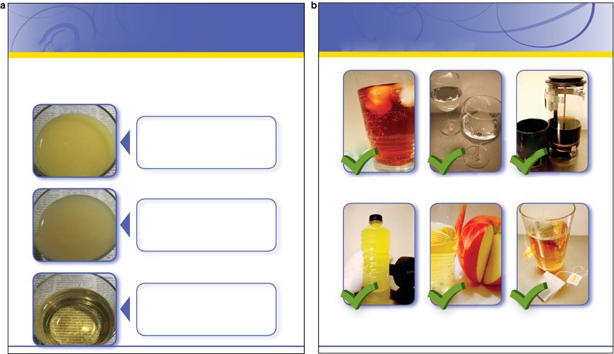
Esto es jugo de manzana. El jugo de manzana es claro porque puede leer el periódico a través de él.
Puede beberlo.
Esto es jugo de naranja. El jugo de naranja no es claro porque no puede leer el periódico a través de él.
No puede beberlo.
Esto es jugo de piña. Tampoco es claro. No puede beberlo.
Bebidas deportivas CLARAS con electrolitos
Jugo de manzana
Mientras se prepara para la colonoscopia, solo debe beber líquidos claros. Un líquido se considera claro si puede leer algo a través de él. Use esta prueba fácil para saber lo que puede beber y lo que no.
¿Qué bebidas están permitidas?
Soda, Ginger Ale, agua con gas
¿Qué es un “líquido claro”?
Té
Agua y agua mineral
Café negro
(sin crema ni leche)
OK
OK
OK
OK
OK
OK
Información del Departamento de Medicina, VA Greater Los Angeles Healthcare System, Los Angeles, California 90073, USA. bspiegel@mednet.ucla.edu
¿ESTÁ FUNCIONANDO SU PREPARACIÓN?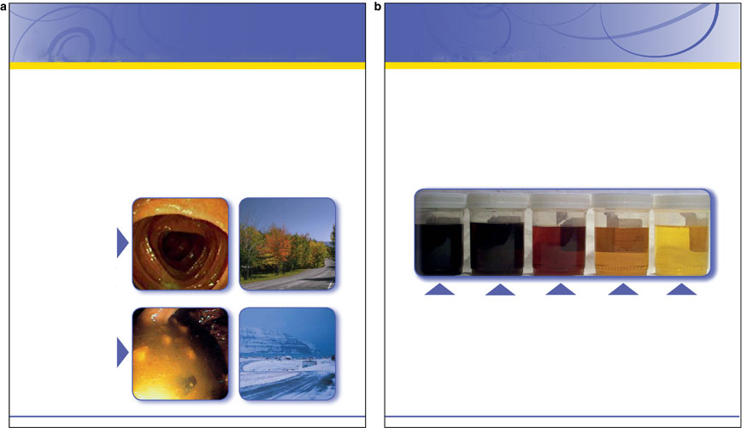
¿Por qué es importante estar limpio por dentro?
¿Está funcionando mi preparación?
Su médico debe poder ver bien para hacer correctamente el examen. Si el interior está sucio, es posible que el médico no vea cosas importantes, como pólipos o un cáncer, o que tenga que repetir el examen. Eso significaría que usted tendría que empezar todo de nuevo, y nadie quiere eso. Ayúdenos a ayudarlo a hacer esto una sola vez.
Imagine esto
Piénselo de este modo: un colon limpio es como conducir en una carretera rural en un día soleado. Un colon sucio es como conducir en una tormenta de nieve.
Cuando el colon está limpio, hacer la colonoscopia es como conducir en una carretera rural en un día soleado. Es fácil ver y conducir.
Cuando el colon está sucio, hacer la colonoscopia es como conducir en una carretera rural durante una tormenta de nieve. Es difícil ver y conducir.
¿Cómo sé cuándo terminé mi preparación para los intestinos?
Sus heces deben ser similares a lo que está comiendo y bebiendo: claras, sin muchas partículas. Sabrá que ha terminado cuando las heces sean amarillas, ligeras, líquidas y claras... como la orina. Abajo hay una guía que lo ayudará.
Oscuro y turbio.
NO ESTÁ BIEN
Marrón y turbio.
NO ESTÁ BIEN
Naranja oscuro y algo claro.
NO ESTÁ BIEN
Naranja claro ya casi claras.
¡YA CASI!
Amarillo ya claras, como la orina.
¡ESTÁ LISTO!
Información del Departamento de Medicina, VA Greater Los Angeles Healthcare System, Los Angeles, California 90073, USA. bspiegel@mednet.ucla.edu
INSTRUCCIONES PARA MEDICAMENTOS ESPECIALES
PACIENTES CON ESTREÑIMIENTO
Si tiene estreñimiento, hace deposiciones duras o ha estado tomando analgésicos para el dolor, dígaselo al personal cuando lo llamen para confirmar la hora de su cita. Para aumentar el éxito de la preparación, deberá tomar otros medicamentos.
(Disponibles sin receta en la farmacia, se deben comprar con antelación)
5 DÍAS ANTES DE LA COLONOSCOPIA:
- Tome 17 gramos de MiraLAX dos veces al día o como le indique el personal.

1 DÍA ANTES DE LA COLONOSCOPIA
- Tome la preparación para los intestinos como le indicaron.
- Si no tiene deposiciones en un plazo de 2 horas desde que empezó con la preparación, tome 20 mg (4 pastillas) de Dulcolax/Bisacodyl.
**Si tiene estreñimiento crónico, podría resultarle útil tomar líquidos claros por 2 días.**
INSTRUCCIONES PARA PACIENTES DIABÉTICOS
 | 1 día antes de la colonoscopia | Fecha de la colonoscopia
 | Hágase la prueba de azúcar en la sangre  3 a 4 veces al día antes del procedimiento. | Hágase la prueba del azúcar en la sangre en la mañana del procedimiento.
 | Llame al consultorio si su nivel de azúcar en la sangre es superior a 300 o inferior a 100.
Medicamentos por  vía oral | No los tome. | No los tome antes del procedimiento. Vuelva a tomarlos después de haber empezado a  comer nuevamente.
Inyectables sin insulina | Solo aplíqueselo si le corresponde una dosis ese día. | Aplíqueselo después del procedimiento y de haber empezado a comer nuevamente si le corresponde una dosis ese día.
Humalog, NovoLog, Apidra o insulina regular | Aplíquese la mitad de la dosis habitual por  la noche. | No se aplique antes del procedimiento. Vuelva a aplicarse después de haber empezado a comer nuevamente.
NPH o insulina premezclada | Aplíquese la mitad de la dosis habitual por  la noche. | Si tiene diabetes tipo 2, no se aplique antes del procedimiento. Retome la aplicación después de haber empezado a comer nuevamente. Si tiene diabetes tipo 1, aplíquese la mitad de la dosis habitual. No se aplique si el azúcar en la sangre es inferior a 120.
Lantus, Levemir, Basaglar, Triseba, Toujeo | Si tiene diabetes tipo 2, aplíquese la mitad de la dosis habitual. Si tiene diabetes tipo 1, aplíquese el 80 % de la dosis habitual. | Si tiene diabetes tipo 2, aplíquese la mitad de la dosis habitual. Si tiene diabetes tipo 1, aplíquese el 80 % de la dosis habitual.
Bomba de insulina | No haga ningún cambio si está en modo automático (la insulina se ajusta según la glucosa detectada). Si está en modo manual, mantenga el mismo nivel de base por la noche o reduzca al 80 % el nivel de base por la mañana. | No haga ningún cambio si está en modo automático. Si está en modo manual, mantenga el mismo nivel de base por la noche o reduzca al 80 % el nivel de base por la mañana.

PACIENTES QUE TOMAN MEDICAMENTOS ANTICOAGULANTES
Si toma medicamentos anticoagulantes, como Coumadin, Warfarin, Plavix, Eliquis, Pradaxa, Effient, Jantoven, Pletal o Xarelto, necesitará instrucciones específicas para saber cuándo debe dejar de tomar estos medicamentos. La mayoría de los pacientes debe dejar de tomarlos 3 o más días antes del procedimiento. Un miembro del personal lo llamará para confirmar su cita y repasará con usted sus instrucciones especiales.

INSTRUCCIONES PARA PACIENTES DIABÉTICOS
• Si toma un medicamento inyectable para la diabetes GLP-1 "tide" (Trulicity, Byvetta, Victoza) NO lo tome durante 1 semana antes de su procedimiento.
• Si toma una pastilla para la diabetes "gliflozina" (Farxiga, Invokana, Jardiance), NO la tome durante 3 días antes de su procedimiento.
• Tome la mitad de su dosis habitual de insulina de acción intermedia (NPH o premezclada) la noche anterior y NINGUNA la mañana de su procedimiento.
• Tome 3/4 de sus dosis habituales de insulina de acción prolongada (Lantus) cuando normalmente la toma (por la noche o por la mañana) el día anterior y NINGUNA la mañana de su procedimiento.
• NO tome ningún medicamento oral para la diabetes el día anterior a su procedimiento. NO tome ningún medicamento oral o inyectable para la diabetes en la mañana de su procedimiento.
• Si tiene una bomba de insulina manual, manténgala encendida durante la noche basal la mañana de su procedimiento. Las bombas automáticas se pueden dejar en modo de detección.
• Si toma metformina, debe:
Esperar el día de preparación y el día del procedimiento para una colonoscopia
Retención el día del procedimiento solo para EGD

INSTRUCCIONES SOBRE LA PREPARACIÓN PARA LOS
INTESTINOS CON SUPREP, SUFLAV

Importante: Las instrucciones en la caja de SuPrep pueden ser diferentes de las de este folleto.
Lea y siga las instrucciones que aparecen abajo.

Suprep viene con dos frascos de 6 onzas de solución y un recipiente de 16 onzas para mezclar.
EL DÍA ANTES DE LA COLONOSCOPIA
- Solo líquidos claros hoy. No se permite ninguna comida sólida, productos de leche ni alcohol.
LA NOCHE ANTES DE LA COLONOSCOPIA
*Empiece a las 5:00 p. m.
- Vierta una botella de 6 onzas de solución en el recipiente de mezcla.
- Agregue agua fría hasta la línea de 16 onzas en el recipiente y mezcle bien. No beba Suprep sin agregar agua.
- Beba toda la solución mezclada en el recipiente.
- Durante la siguiente hora, beba dos recipientes de 16 onzas de agua. Este paso es muy importante. Este líquido permite que la preparación para los intestinos limpie mejor su colon y lo ayude a mantenerse hidratado.
EL DÍA DE LA COLONOSCOPIA
*Empiece al menos 4 horas antes de la hora de registro.
- Vierta la segunda botella de 6 onzas de solución en el recipiente para mezclar.
- Agregue agua fría hasta la línea de 16 onzas en el recipiente y mezcle bien.
- No beba Suprep sin agregar agua.
- Beba toda la solución mezclada en el recipiente.
- Durante la siguiente hora, beba dos recipientes de 16 onzas de agua. Este paso es muy importante en la preparación para su procedimiento. Este líquido permite que la preparación para los intestinos limpie mejor su colon y lo ayude a mantenerse hidratado.
DOS HORAS ANTES DEL REGISTRO
- Deje de beber todo tipo de líquido claro.
RECORDATORIO
NADA POR LA BOCA 2 HORAS ANTES DEL REGISTRO
De lo contrario, el procedimiento se tendrá
que reprogramar.

PREPARACIÓN PARA LOS INTESTINOS CON Nulytely, GaviLyte-C, PEG-3350 O GoLYTELY
Importante: Las instrucciones que se incluyen con la receta pueden ser diferentes de las de este folleto.
Lea y siga las instrucciones que aparecen abajo.
CÓMO PREPARAR LA SOLUCIÓN DE PREPARACIÓN PARA LOS INTESTINOS
- Llene el recipiente hasta la mitad con agua tibia. El polvo se disuelve mejor en agua tibia que en agua fría.
- Sacuda el recipiente con fuerza para disolver el polvo.
- Agregue suficiente agua fría y llene el recipiente hasta la línea marcada. Sacuda el frasco con fuerza otra vez. El recipiente lleno tiene dieciséis tazas de 8 onzas de solución.
- No agregue hielo ni saborizantes a la solución.
- El recipiente debe guardarse lejos de la luz directa o el calor.
- Puede guardar el recipiente en el refrigerador o en hielo hasta que beba toda la preparación.
- Beba toda la solución en un plazo de 24 horas desde que la preparó.
EL DÍA ANTES DE LA COLONOSCOPIA
- Solo líquidos claros hoy. No se permite ninguna comida sólida, productos de leche ni alcohol.
- LA NOCHE ANTES DE LA COLONOSCOPIA
*Empiece a las 5:00 p. m.
- Agite bien el recipiente con la solución para limpiar los intestinos.
- Beba un vaso de 8 onzas de la solución rápidamente. La solución para limpiar los intestinos no funciona tan bien si usted bebe pequeñas cantidades (sorbos).
- Beba una taza de la solución cada 10 a 15 minutos, hasta terminar las 12 tazas de la preparación. Eso le llevará unas tres horas.
- Deje las 4 tazas restantes de solución para beber el día de la colonoscopia. Puede dejar la preparación en hielo o refrigerarla.
EL DÍA DE LA COLONOSCOPIA
*Empiece al menos 5 horas antes de la hora de registro.
- Mezcle la solución agitando enérgicamente el recipiente.
- Beba rápidamente una taza de 8 onzas de la solución de preparación de los intestinos.
- Cada 10 a 15 minutos, beba otra taza de solución de preparación para los intestinos hasta que haya bebido toda la solución o hasta que las deposiciones sean claras y no tengan material sólido.
DOS HORAS ANTES DEL REGISTRO
- Deje de beber todo tipo de líquido claro.
RECORDATORIO
NADA POR LA BOCA 2 HORAS ANTES DEL REGISTRO
De lo contrario, el procedimiento se tendrá
que reprogramar.

INSTRUCCIONES SOBRE LA PREPARACIÓN PARA LOS
INTESTINOS CON SuTab
Importante: Las instrucciones en la caja de SuTab pueden ser diferentes de las de este folleto.
Lea y siga las instrucciones que aparecen abajo.
SuTab viene con dos frascos de 12 pastillas cada uno y una taza de 16 onzas.

EL DÍA ANTES DE LA COLONOSCOPIA
Empiece la dieta de líquidos claros en la mañana.
LA NOCHE ANTES DE LA COLONOSCOPIA
*Empiece a las 5:00 p. m.
- Agregue agua potable fría hasta la línea de 16 onzas en el recipiente de SuTab.
- Abra 1 frasco de SuTab con 12 pastillas. En un plazo de 15-20 minutos, trague cada pastilla con agua hasta haber tomado las 12 y haber bebido las 16 onzas de agua. No tome las pastillas sin agua.
- 1 hora después de haber terminado las 12 pastillas y las 16 onzas de agua, beba lentamente las otras 16 onzas de agua en 30 minutos.
- Unos 30 minutos después de haber terminado las segundas 16 onzas de agua, empiece a beber otras 16 onzas de agua.
- Debe beber toda el agua que se menciona arriba para asegurar una hidratación adecuada y una preparación eficaz.
EL DÍA DE LA COLONOSCOPIA
*Empiece al menos 6 horas antes de la hora de registro, repitiendo los pasos de arriba.
DOS HORAS ANTES DEL REGISTRO
- Deje de beber todo tipo de líquido claro.
RECORDATORIO
NADA POR BOCA 2 HORAS ANTES DEL REGISTRO
De lo contrario, el procedimiento se tendrá que reprogramar.

Lista de compras
Será difícil salir de casa o estar lejos de un baño una vez que empiece a beber la preparación para los intestinos. Compre algunos artículos con antelación.
Farmacia
- Preparación

Líquidos
- Sodas (lima limón, Ginger Ale, bebidas cola)
- Bebidas deportivas (claras, naranjas, verdes o de lima limón)
- Jugo de manzana o uva verde
- Café o té (sin leche ni crema)
- Caldo concentrado o claro
Artículos de uso personal
- Pajillas
- Pañuelos de papel suaves
- Vaselina
- Paños de limpieza de higiene personal

Preguntas frecuentes
P. ¿Por qué me asignaron esa preparación?

R. La preparación se receta según lo que suele cubrir su seguro. Si quiere otra preparación, avísenos. Puede tener un costo de bolsillo mayor para usted en la farmacia.

P: ¿Realmente tengo que levantarme 5 horas antes de registrarme?

R: Sí. Hemos descubierto que hacer una preparación dividida produce la mejor limpieza porque los pacientes están despiertos moviéndose y continúan bebiendo líquidos claros en lugar de beber la preparación e irse a la cama. Algunos pacientes fueron reprogramados en numerosas ocasiones debido a una mala limpieza.

P: ¿Será doloroso mi procedimiento?

R: Se le administrarán medicamentos para sedarse y ayudarlo con cualquier dolor que pueda experimentar. Sin embargo, cada persona responde a la medicación de manera diferente y si el procedimiento es demasiado incómodo para usted, el procedimiento será abortado. A continuación, tendremos que reprogramarlo con un nivel más alto de sedación.

P: ¿Qué tipo de sedación utiliza?

R: RN- Fentanilo y Versed. MAC- propofol administrado por un anestesiólogo.

P: ¿Cómo es la recuperación?

R: COLO: es posible que tenga la sensación de hinchazón o gas atrapado por el agua / aire utilizado para inflar el colon.
EGD: es posible que tenga dolor de garganta o voz ronca durante un par de días.

P: ¿Cuánto dura el procedimiento?

R: Puede esperar estar aquí aproximadamente una hora y media o dos horas.

P: ¿Qué es una dieta baja en residuos?

R: Evite cualquier alimento que tarde más en digerirse (frutas y verduras con cáscara o cáscara, verduras crudas, semillas, nueces, maíz) Consulte la última página del paquete de instrucciones.

P: ¿Puedo comer normalmente después de mi procedimiento?

R: El médico le dirá cómo proceder con su dieta en función de cómo vaya el procedimiento. Si le tomaron muchas biopsias (o dilatación para la EGD), es probable que le recomiende alimentos blandos

P. ¿Qué sucede si se encuentran pólipos durante la colonoscopia?

R. Si se encuentran pólipos en el colon durante el procedimiento, se extirparán, si es posible, y se analizarán para determinar si hay cáncer.

INSTRUCCIONES PARA LLEGAR
Riverbend Medical Center Outpatient Endoscopy Center
RIVERBEND PAVILION
3377 Riverbend Drive – 2. º piso
Springfield, Oregon 97477
541-222-6200
El estacionamiento “C” está junto al edificio Pavilion.
El edificio Pavilion no tiene toldo azul.
SOLO se puede entrar al edificio Pavilion desde el estacionamiento por la
PLANTA BAJA o por el 3^{.er} PISO
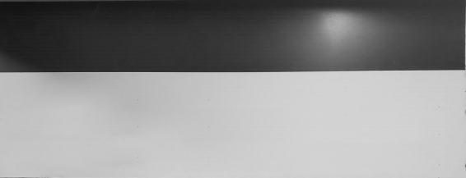
NIVEL G
Acceso con Skybridge en nivel 3 a NORTHWEST SPECIALTY CLINICS & SACRED HEART MEDICAL CENTER
NIVEL 3
ß Skybridge a
NORTHWEST SPECIALTY CLINICS & SACRED HEART MEDICAL CENTER
NO USE LAS PUERTAS AZULES.
NO TOME SKYBRIDGE.
ENTRE EN EL EDIFICIO PAVILION
POR LAS PUERTAS VERDES.
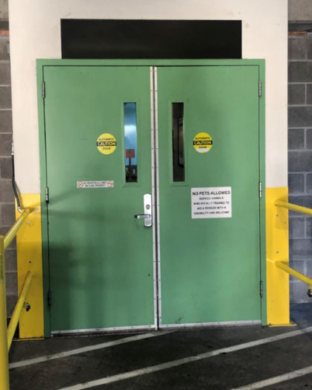
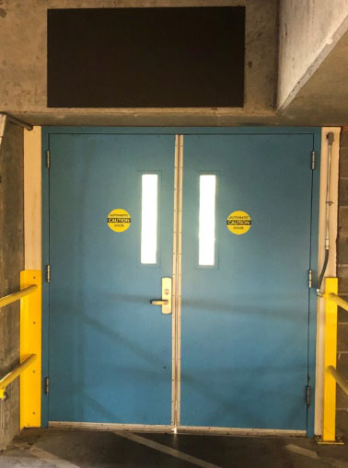
á RiverBend Pavilion
á Hospital
á NW Specialty Clinics

Cuando esté dentro del edificio Pavilion, tome el elevador o las escaleras al 2.º piso.
Llame para solicitar indicaciones adicionales al 541-222-6200.

